# 时间片调度测试

## 测试目的：

测试RTOS的不同任务在同一优先级和不同优先级下的任务调度

## 测试方法：

设计两个任务，分别为task1和task2.设置两个任务的优先级都为2.

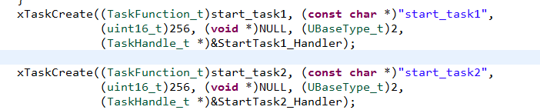

如图1创建两个优先级相同的任务

如图2，两个task中分别都打印任务运行次数，然后使用delay软件延迟而非vtaskdelay，因为可以持续占用mcu运行时间。

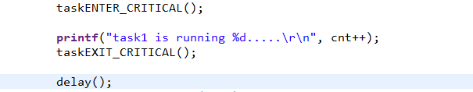

图2

## 测试结果：

如图3，task1和task2交替运行，完成了时间片调度。

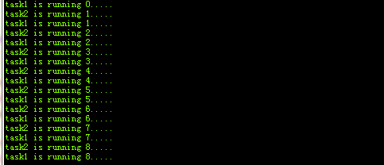

图3

如果将task2优先级改为3，那么运行结果如图4，task2将持续运行，不会引发任务调度，测试成功！

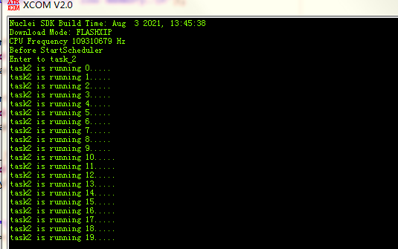

图4